
Proyecto Honda HS
Etapa 4
Prototipo
Seminario de Integración Profesional 1
Curso 2298
Turno Lunes Noche 2do. Cuatrimestre 2009
Lamas, Oscar | LU | 129178
Lamas, Pablo | LU | 129179
Manfredi, Ezequiel | LU | 117779
Massad, Carlos Hernán | LU | 125897

Versión 1.1

Índice
1 Funciones de Alto Nivel 1
2 Casos de Uso Detallados 1
2.1 Generar Orden de Trabajo 1
2.1.1 Generar Tarea 2
2.2 Actualizar Estado Tarea 2
2.3 Actualizar OT 3
2.4 Generar Informe 3
3 Diagramas de Secuencia de Diseño 5
3.1 Generar Orden de Trabajo 5
3.1.1 Generar Tarea 6
3.2 Actualizar Tarea 7
3.3 Aprobar Cierre de Tarea 8
3.4 Generar Informe 8
4 Diagramas de Colaboración 9
4.1 Generar Orden de Trabajo 9
4.1.1 Generar Tarea 10
4.2 Actualizar Tarea 11
4.3 Aprobar Cierre de Tarea 11
4.4 Generar Informe 12

Funciones de Alto Nivel
- Generar Orden de Trabajo
- Actualizar Tarea
- Aprobar Cierre de Tarea
- Generar Informe (Consulta de Órdenes de Trabajo)

Casos de Uso Detallados

Generar Orden de Trabajo
Caso de Uso ID: | 1
Caso de Uso Nombre: | Generar Orden de Trabajo
Creado por: | Grupo Honda H.S. | Ultima actualización por:
Fecha Creación: | 16/11/2009 | Fecha última actualización:

Actor: | Jefe de Taller
Descripción: | Se genera una nueva orden de trabajo en el sistema.
Precondiciones: | - Existe al menos un presupuesto aprobado y cargado en el sistema.  - Existe al menos un operario cargado en el sistema.
Postcondiciones: | - Existe una nueva instancia de OT asociada al sistema.
Prioridad: | Alta
Frecuencia de uso: | 1 cada 3 días.
Flujo Normal | Actor  - El jefe de taller inicia la acción generar OT.  - El jefe de taller selecciona un presupuesto del combo de presupuestos aprobados.  - El jefe de taller solicita la acción generar tarea hasta que no haya mas tareas a crear.  - El jefe de taller confirma la creación de la orden de trabajo.
Sistema
- El sistema crea una instancia de orden de trabajo y solicita la asociación de un presupuesto.
- El sistema asocia el presupuesto seleccionado a la instancia de OT.
- El sistema llama al caso de uso generar tarea y retorna a 5.
- El sistema asocia la fecha actual a la fecha de inicio de la instancia de OT, asocia un numero único a la misma, asocia estado = “Abierto” a la misma y asocia la instancia al sistema.
Flujos Alternativos | Actor  - El jefe de taller cancela la operación.
Sistema
- El sistema elimina las tareas asociadas a la instancia de OT y elimina la instancia de OT del sistema. Retorna al punta 1.
Extends | Generar Tarea

Generar Tarea
Caso de Uso ID: | 2
Caso de Uso Nombre: | Generar Tarea
Creado por: | Grupo Honda H.S. | Ultima actualización por:
Fecha Creación: | 16/11/2009 | Fecha última actualización:

Actor: | Jefe de Taller
Descripción: | Se genera una nueva tarea asociada a una OT en el sistema.
Precondiciones: | - Existe al menos una OT sin terminar en el sistema.  - Existe al menos un operario cargado en el sistema.
Postcondiciones: | - Existe una nueva instancia de Tarea asociada a una OT en el sistema.
Prioridad: | Alta
Frecuencia de uso: | 1 cada día.
Flujo Normal | Actor  - El jefe de taller inicia la acción generar tarea.  - El jefe de taller selecciona un tipo de tarea.  - El jefe de taller selecciona un operario y solicita la acción guardar tarea.  - El jefe de taller confirma la acción guardar tarea.
Sistema
- El sistema crea una instancia de tarea, asociándola a un número único y muestra el combo de selección de tipo de tarea.
- El sistema muestra el combo de selección de operarios.
- El sistema solicita confirmación.
- El sistema asocia el tipo de tarea y el operario seleccionados a la instancia de tarea creada, modifica el estado de la misma a asignada y asocia dicha instancia al sistema.
Flujos Alternativos | Actor  - El jefe de taller cancela la operación.
Sistema
- El sistema elimina la instancia de tarea y finaliza la acción generar tarea.

Actualizar Estado Tarea
Caso de Uso ID: | 3
Caso de Uso Nombre: | Actualizar Estado Tarea
Creado por: | Grupo Honda H.S. | Ultima actualización por:
Fecha Creación: | 16/11/2009 | Fecha última actualización:

Actor: | Operario
Descripción: | Se actualiza el estado de una tarea cargada en el sistema.
Precondiciones: | - Existe al menos una tarea cargada en el sistema con estado distinto a terminada y/o cancelada.  - Existe al menos un operario cargado en el sistema.
Postcondiciones: | - El estado de la tarea es actualizado en el sistema.
Prioridad: | Alta
Frecuencia de uso: | 1 a 20 por día.
Flujo Normal | Actor  - El operario inicia la acción actualizar estado de tarea.  - El operario inicia la actualización seleccionando una instancia de tarea.  - El operario confirma la acción.
Sistema
- El sistema lista las tareas asignadas al operario con estado distinto a terminada y/o cancelada.
- El sistema solicita la confirmación de la actualización del estado de la instancia de tarea seleccionada.
- El sistema asocia estado = “Terminada” a la instancia de tarea seleccionada.
Flujos Alternativos | Actor  - El operario no confirma la acción actualizar estado tarea.
Sistema
- El sistema retorna al punto 2.

Actualizar OT
Caso de Uso ID: | 4
Caso de Uso Nombre: | Actualizar Orden de Trabajo
Creado por: | Grupo Honda H.S. | Ultima actualización por:
Fecha Creación: | 16/11/2009 | Fecha última actualización:

Actor: | Jefe de Taller
Descripción: | Se actualiza el estado de una OT en el sistema.
Precondiciones: | - Existe al menos una OT con su estado sin terminar y todas sus tareas deben tener estado terminado.
Postcondiciones: | - Se actualiza el estado de la OT a terminado.
Prioridad: | Alta
Frecuencia de uso: | 2 por semana.
Flujo Normal | Actor  - El jefe de taller inicia la acción actualizar OT.  - El jefe de taller selecciona una OT y selecciona la opción cerrar OT.  - El jefe de taller confirma la acción cerrar OT.
Sistema
- El sistema muestra todas las OT con sus estado distinto a terminado y todas sus tareas con estado terminado.
- El sistema solicita la confirmación de la acción cerrar.
- El sistema actualiza la OT a estado terminado y asocia la fecha actual a la fecha de fin.
Flujos Alternativos | Actor  - El jefe de taller cancela la operación.
Sistema
- Retorna al punta 2.

Generar Informe
Caso de Uso ID: | 5
Caso de Uso Nombre: | Generar Informe
Creado por: | Grupo Honda H.S. | Ultima actualización por:
Fecha Creación: | 16/11/2009 | Fecha última actualización:

Actor: | Jefe de Taller, Dueño, Empleado Administrativo
Descripción: | El sistema genera un informe seleccionado por el actor.
Precondiciones:
Postcondiciones: | - Se muestra en pantalla un informe disponible de a cuerdo al perfil del actor.
Prioridad: | Media
Frecuencia de uso: | 1 por día.
Flujo Normal | Actor  - El actor inicia la acción generar informe.  - El actor selecciona el informe del combo de informes y solicita la acción cargar informe.
Sistema
- El sistema solicita la selección de un informe del combo de informes.
- El sistema genera el informe seleccionado y lo muestra en pantalla.

Diagramas de Secuencia de Diseño

Generar Orden de Trabajo
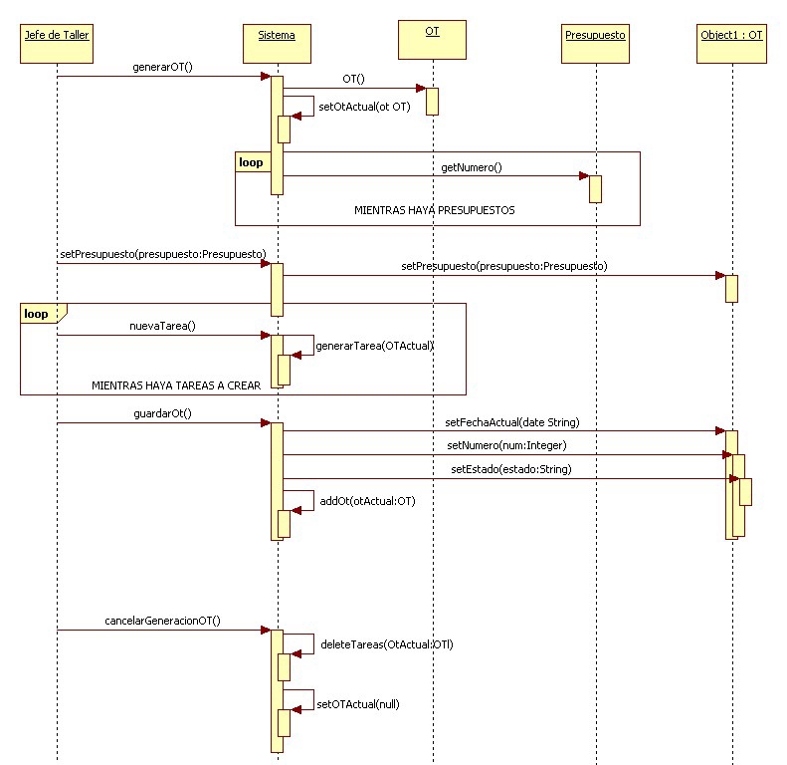

Generar Tarea
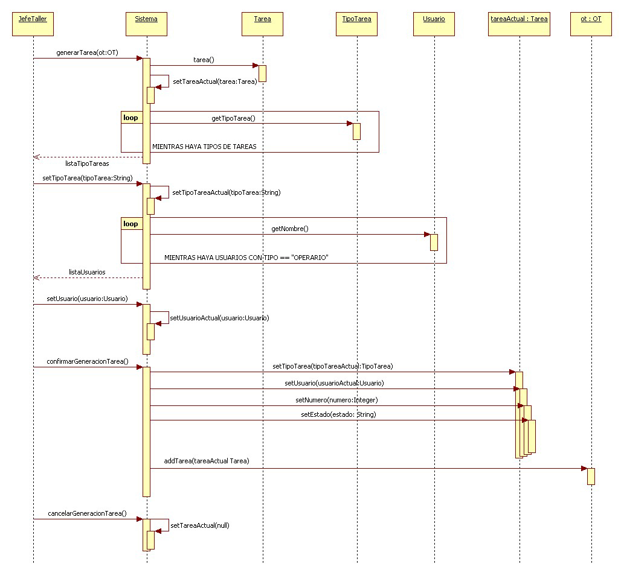

Actualizar Tarea
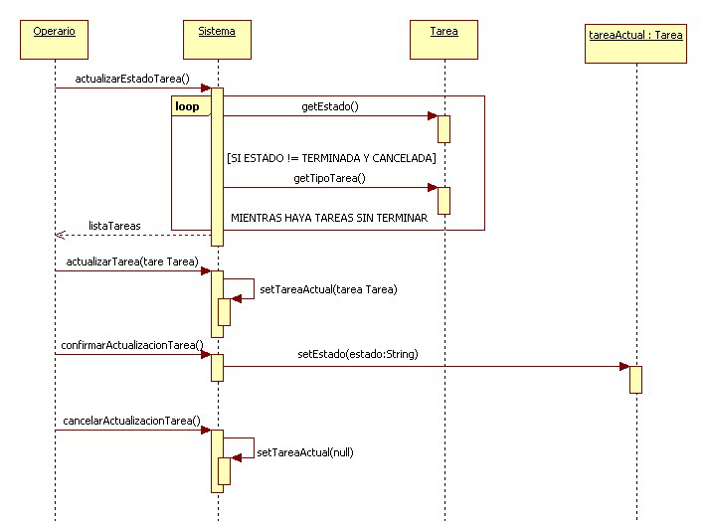

Aprobar Cierre de Tarea
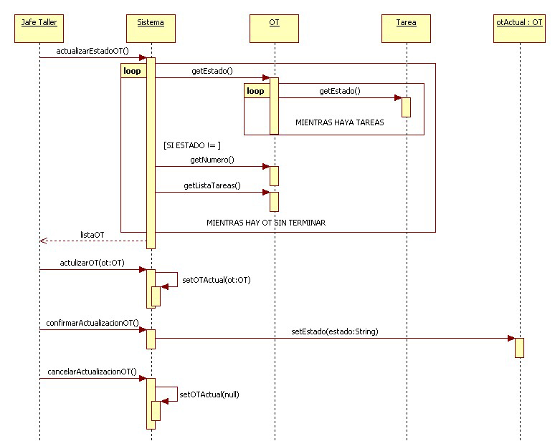

Generar Informe
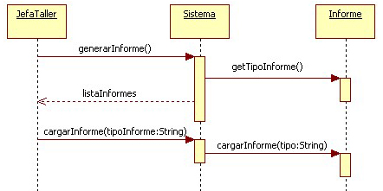

Diagramas de Colaboración

Generar Orden de Trabajo
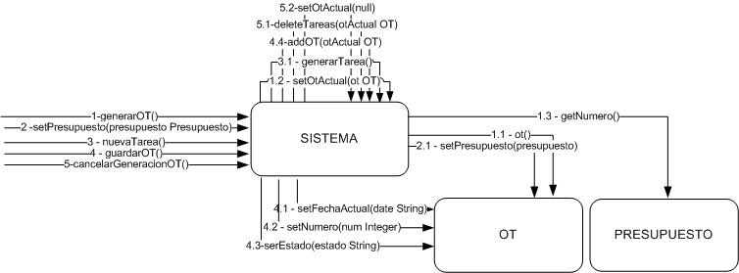

Generar Tarea
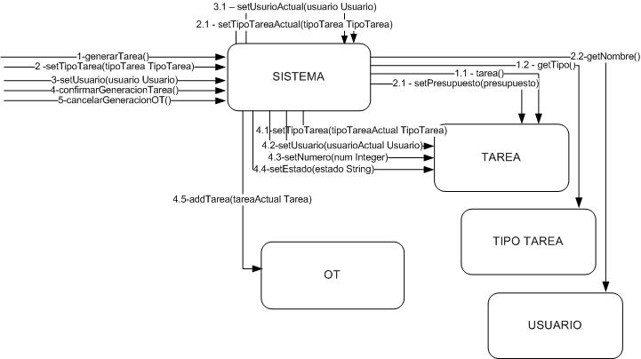

Actualizar Tarea
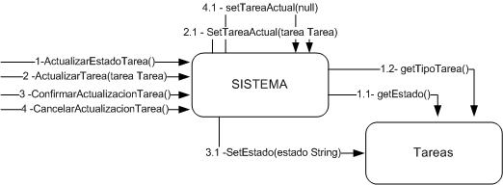

Aprobar Cierre de Tarea
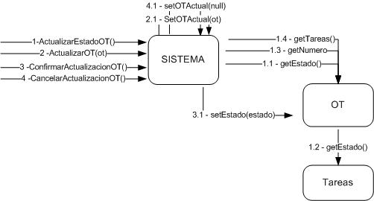

Generar Informe

